Звіт  
про виконання лабораторної роботи № 3  
«Комбінаторика»  
з дисципліни «Програмування дискретних структур»  
студента групи КН-203 Б  
Обухова Віктора Миколайовича

Завдання 1:





Завдання 2:

Код програми:

#include <iostream>

#include <iomanip>

using namespace std;

int Factorial(int x)

{

int result = 1;

for (int i = 1; i <= x; i++)

{

result = result * i;

}

return result;

}

void PartOne()

{

int n = 9;

int r = 4;

int numeral = Factorial(n); // числівник

int denominator = Factorial(n - r); // знаменник

int a = numeral / denominator;

cout << "Part 1: " << "\n n = " << n << "\n r = " << r << "\n A = " << a << endl << endl;

}

void Stirling(int** F, int n)

{

for (int j = 0; j < n; j++)

{

F[j][0] = 1;

F[j][j] = 1;

}

for (int j = 2; j < n; j++)

for (int k = 1; k < j; k++)

{

F[j][k] = F[j - 1][k - 1] + (k + 1) * F[j - 1][k];

}

for (int j = 0; j < n; j++)

for (int k = 0; k < n; k++)

if (F[j][k] < 0)

F[j][k] = 0;

}

void Bell(int** F, int* B, int n)

{

for (int j = 0; j < n; j++)

B[j] = 0;

for (int j = 0; j < n; j++)

for (int k = 0; k < j; k++)

{

B[j] = B[j] + F[j][k];

}

}

void print(int** F, int* B, int n)

{

cout << " |";

for (int i = 0; i < n; i++)

cout << setw(6) << i + 1 << "|";

cout << setw(6) << "Bell" << endl;

for (int i = 0; i < n; i++)

{

cout << i + 1 << "|";

for (int j = 0; j < n; j++)

{

if (F[i][j] == 0)

cout << setw(6) << "" << "|";

else cout << setw(6) << F[i][j] << "|";

}

cout << setw(6) << B[i];

cout << endl;

}

cout << endl;

}

void PartTwo()

{

int i = 7;

int n = i + 5;

int** F = new int* [n];

for (int j = 0; j < n; j++)

F[j] = new int[n];

int* B = new int[n];

cout << "Part 2: \n";

Stirling(F, n);

Bell(F, B, n);

print(F, B, n);

}

int main()

{

PartOne();

PartTwo();

}

Діаграма:

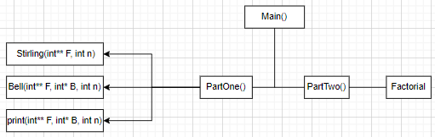

Результат:

Посилання на GitHub: https://github.com/UtyaSed/Programming_of_discrete_structures.git